Python概述

数据

数据类型
Python有5个标准的数据类型：
- Numbers（数字）
- String（字符串）
- List（列表）
- Tuple（元组）
- Dictionary（字典）

数字
Python支持4种不同的数字类型：
➢ int（有符号整型）
➢ long（长整型[也可以代表八进制和十六进制]）Python使用"L"来显示长整型。
➢ float（浮点型）
➢ complex（复数）
int | long | float | complex
10 | 51924361L | 0.0 | 3.14j
100 | -0x19323L | 15.20 | 45.j
-786 | 0122L | -21.9 | 9.322e-36j
080 | 0xDEFABCECBDAECBFBAEl | 32.3+e18 | .876j
-0490 | 535633629843L | -90. | -.6545+0J
-0x260 | -052318172735L | -32.54e100 | 3e+26J
0x69 | -4721885298529L | 70.2-E12 | 4.53e-7j

Python数据类型转换
有时候，我们需要对数据内置的类型进行转换，数据类型的转换，你只需要将数据类型作为函数名即可。
以下几个内置的函数可以执行数据类型之间的转换。这些函数返回一个新的对象，表示转换的值。
函数 | 描述
int(x [,base]) | 将x转换为一个整数  int(‘10’)##转换成整数10  int('10',16)##'10'按16进制转换，将得到整数16  int('ff',16)##得到255  int('ff')##出错，无法将字符串'ff'按照10进制转换。
long(x [,base] ) | 将x转换为一个长整数
float(x) | 将x转换到一个浮点数
complex(real [,imag]) | 创建一个复数
str (x) | 将对象 x 转换为字符串
repr(x) | 将对象 x 转换为表达式字符串
eval(str) | 用来计算在字符串中的有效Python表达式,并返回一个对象
tuple(s) | 将序列 s 转换为一个元组
list(s) | 将序列 s 转换为一个列表
set(s) | 转换为可变集合
dict(d) | 创建一个字典。d 必须是一个序列 (key,value)元组。
frozenset(s) | 转换为不可变集合
chr(x) | 将一个整数转换为一个字符
unichr(x) | 将一个整数转换为Unicode字符
ord(x) | 将一个字符转换为它的整数值
hex(x) | 将一个整数转换为一个十六进制字符串
oct(x) | 将一个整数转换为一个八进制字符串

django
Django是一个开放源代码的Web应用框架，由Python写成。采用了MVC的软件设计模式，即模型M，视图V和控制器C。于2005年7月在BSD许可证下发布。这套框架是以比利时的吉普赛爵士吉他手Django Reinhardt来命名的。
Django 项目是一个python定制框架，它源自一个在线新闻 Web 站点，于 2005 年以开源的形式被释放出来。Django 框架的核心组件有：
- 用于创建模型的对象关系映射
- 为最终用户设计的完美管理界面
- 一流的 URL 设计
- 设计者友好的模板语言
- 缓存系统。
Django(发音：[`dʒæŋɡəʊ]) 是用python语言写的开源web开发框架(open source web framework)，它鼓励快速开发,并遵循MVC设计。Django遵守BSD版权，初次发布于2
2005年7月, 并于2008年9月发布了第一个正式版本1.0 。
Django 根据比利时的爵士音乐家Django Reinhardt命名，他是一个吉普赛人，主要以演奏吉它为主，还演奏过小提琴等。
由于Django在近年来的迅速发展，应用越来越广泛，被著名IT开发杂志SD Times评选为2013 SD Times 100，位列“API、库和框架”分类第6位，被认为是该领域的佼佼者^{[1]} 。
Django可以运行在Apache上，也可以运行在支持WSGI，FastCGI的服务器上。支持多种数据库，已经支持Postgresql,MySql, Sqlite3,Oracle。Google App Engine也支持Django的某些部分，国内支持的平台有（SAE）Sina App Engine，（BAE）百度应用引擎。

django 快速搭建blog：
http://www.cnblogs.com/fnng/p/3737964.html

Python简易教程
很详尽
http://www.runoob.com/python/python-variable-types.html

range() 和 xrange()的区别
Python官方文档里是这样说的：
xrange([start,] stop[, step])This function is very similar to range(), but returns an ``xrange object'' instead of a list. This is an opaque sequence type which yields the same values as the corresponding list, without actually storing them all simultaneously. The advantage of xrange() over range() is minimal (since xrange() still has to create the values when asked for them) except when a very large range is used on a memory-starved machine or when all of the range's elements are never used (such as when the loop is usually terminated with break).Note: xrange() is intended to be simple and fast. Implementations may impose restrictions to achieve this. The C implementation of Python restricts all arguments to native C longs ("short" Python integers), and also requires that the number of elements fit in a native C long.
range可以返回一个可以用于所有目的的普通列表对象，而xrange将返回一个特殊目的的对象，尤其适用于迭代操作，但是xrange并不返回一个迭代器，如果需要这样一个迭代器，可以调用iter(xrange(x))。xrange返回的特殊目的对象比range返回的列表对象消耗较少的内存（范围比较大的时候）。但是对特殊目的对象执行循环操作的开销略微高于对列表执行循环的开销。
>>> print range(5)
[0, 1, 2, 3, 4]
>>> print xrange(5)
xrange(5)
其中，range将返回一个普通列表，但是xrange将返回一个特殊目的对象，将显示为其自身的特殊方式。

正则
Python 自1.5版本起增加了re 模块，它提供 Perl 风格的正则表达式模式。
compile 函数根据一个模式字符串和可选的标志参数生成一个正则表达式对象。该对象拥有一系列方法用于正则表达式匹配和替换。

简要
正则字符 | 释义 | 举例
+ | 前面元素出现1-n | ab+：ab、abbbb 等
* | 前面元素出现0-n | ab*：a、ab、abb 等
? | 匹配前面的0-1次 | Ab?： A、Ab 等
^ | 作为开始标记 | ^a：abc、aaaaaa等
$ | 作为结束标记 | c$：abc、cccc 等
\d | 数字 | 3、4、9 等
\D | 非数字 | A、a、- 等
\w |  | 匹配字母数字下划线
\W |  | 匹配非字母数字下划线
[a-z] | a到z之间的任意一个字母 | a、p、m 等
[0-9] | 0到9之间的任意一个数字 | 0、2、9 等

完整
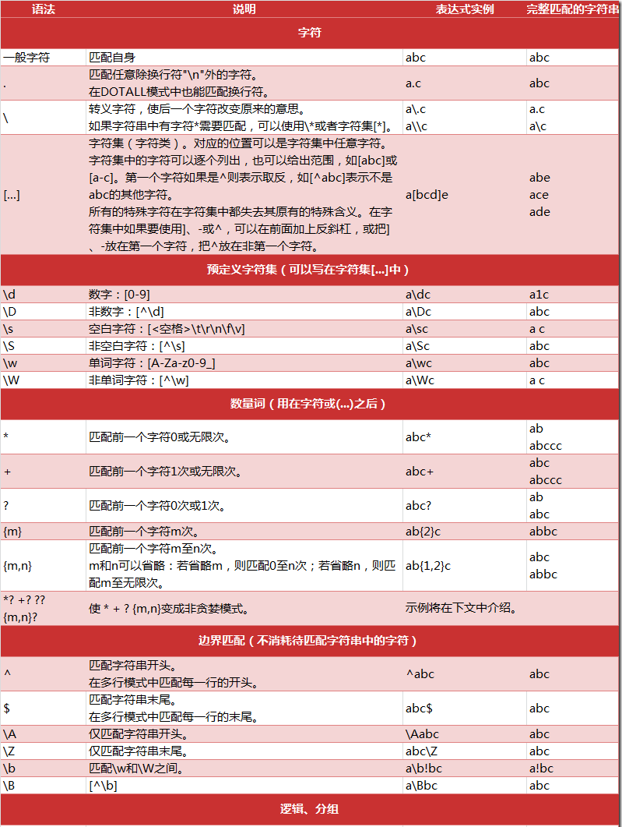
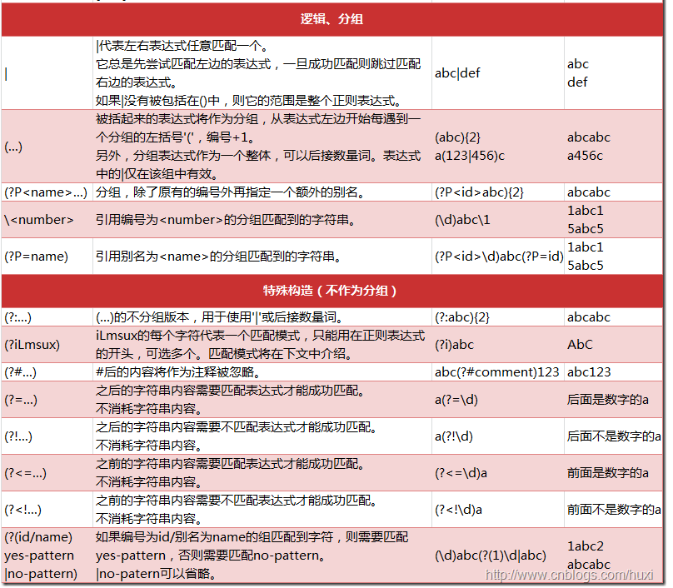

修饰符 | 描述
re.I | 使匹配对大小写不敏感
re.L | 做本地化识别（locale-aware）匹配
re.M | 多行匹配，影响 ^ 和 $
re.S | 使 . 匹配包括换行在内的所有字符
re.U | 根据Unicode字符集解析字符。这个标志影响 \w, \W, \b, \B.
re.X | 该标志通过给予你更灵活的格式以便你将正则表达式写得更易于理解。

贪婪模式与非贪婪模式
正则表达式通常用于在文本中查找匹配的字符串。Python里数量词默认是贪婪的（在少数语言里也可能是默认非贪婪），总是尝试匹配尽可能多的字符；非贪婪的则相反，总是尝试匹配尽可能少的字符。
例如：正则表达式"ab*"如果用于查找"abbbc"，将找到"abbb"。
而如果使用非贪婪的数量词"ab*?"，将找到"a"。

字符类
实例 | 描述
[Pp]ython | 匹配 "Python" 或 "python"
rub[ye] | 匹配 "ruby" 或 "rube"
[aeiou] | 匹配中括号内的任意一个字母
[0-9] | 匹配任何数字。类似于 [0123456789]
[a-z] | 匹配任何小写字母
[A-Z] | 匹配任何大写字母
[a-zA-Z0-9] | 匹配任何字母及数字
[^aeiou] | 除了aeiou字母以外的所有字符
[^0-9] | 匹配除了数字外的字符

正则举例

group

- group() 同group（0）就是匹配正则表达式整体结果
group(1) 列出第一个括号匹配部分，group(2) 列出第二个括号匹配部分，group(3) 列出第三个括号匹配部分。
import re
a = "123abc456"
print re.search("([0-9]*)([a-z]*)([0-9]*)",a).group(0) #123abc456,返回整体
print re.search("([0-9]*)([a-z]*)([0-9]*)",a).group(1) #123
print re.search("([0-9]*)([a-z]*)([0-9]*)",a).group(2) #abc
print re.search("([0-9]*)([a-z]*)([0-9]*)",a).group(3) #456
- 重复前边的字串多次｛m,n｝
1  2  3  4  5  6  7  8  9  10 | >>> a = "kdlal123dk345"  >>> b = "kdlal123345"  >>> m = re.search("([0-9]+(dk){0,1})[0-9]+", a)  >>> m.group(1), m.group(2)  ('123dk', 'dk')  >>> m = re.search("([0-9]+(dk){0,1})[0-9]+", b)  >>> m.group(1)  '12334'  >>> m.group(2)  >>>

判断字符串是否是全部小写
# -*- coding: cp936 -*-
import re
s1 = 'adkkdk'
s2 = 'abc123efg'

an = re.search('^[a-z]+$', s1)
if an:
print 's1:', an.group(), '全为小写'
else:
print s1, "不全是小写！"

an = re.match('[a-z]+$', s2)
if an:
print 's2:', an.group(), '全为小写'
else:
print s2, "不全是小写！"

邮箱电话
注意下面的正则中：[a-zA-Z0-9] 不可以用\w代替，因为\w包含_
自己实现：
>>> re.findall(r"[a-zA-Z0-9]+[\w\.]*@\w+\.\w+", "_12sd34_@qq.com,sadf")
['12sd34_@qq.com']

（1） [a-zA-Z0-9]+[\w\_\.]*?@\w+\.\w+这部分用于匹配邮箱
（2） ^(?:\+86)?(\d{3})\d{8}$ 这部分用于匹配移动电话
（2） ^(?:\+86)?(0\d{2,3})\d{7,8}$ 这部分用于匹配固定电话

import re

p=re.compile(r'^[\w\d]+[\d\w\_\.]+@([\d\w]+)\.([\d\w]+)(?:\.[\d\w]+)?$|^(?:\+86)?(\d{3})\d{8}$|^(?:\+86)?(0\d{2,3})\d{7,8}$')

def mail_or_phone(p,s):
m=p.match(s)
if m==None:
print 'mail address or phone number is wrong'
else:
if m.group(1)!=None:
if m.group(1)=='vip':
print 'It is %s mail,the address is %s' %(m.group(2),m.group())
else:
print 'It is %s mail,the address is %s' %(m.group(1),m.group())
else:
if m.group(3)!=None:
print 'It is mobilephone number,the number is %s' %m.group()
else:
print 'It is telephone number,the number is %s' %m.group()

if __name__=='__main__':

s=[]
s.append('tju_123@163.com')
s.append('123@tju.edu.cn')
s.append('123456@vip.qq.com')
s.append('+8615822123456')
s.append('0228612345')

for i in range(len(s)):
mail_or_phone(p,s[i])

结果如下：

It is 163 mail,the address is tju_123@163.com
It is tju mail,the address is 123@tju.edu.cn
It is qq mail,the address is 123456@vip.qq.com
It is mobilephone number,the number is +8615822123456
It is telephone number,the number is 0228612345

该代码中正则表达式分为三部分：

（1） ^[\w\d]+[\d\w\_\.]+@([\d\w]+)\.([\d\w]+)(?:\.[\d\w]+)?$ 这部分用于匹配邮箱

（2） ^(?:\+86)?(\d{3})\d{8}$ 这部分用于匹配移动电话

（2） ^(?:\+86)?(0\d{2,3})\d{7,8}$ 这部分用于匹配固定电话

邮箱中@后面有的有一个‘.'，有的有两个‘.’，而且有的@后面紧挨着的是‘vip’，而不是‘qq’等邮箱标识

移动电话和固定电话在来电显示中经常出现‘+86’，所以匹配过程中要注意这一点

正则表达式中使用了（）进行分组，然后可以通过group(i)来获得相应分组的信息来进行判断

补充：

1.常用的邮箱：

QQ： @qq.com或者@foxmail.com

网易： @163.com、@126.com、@yeah.net
google： @gmail.com
新浪： @sina.com、@sina.cn

搜狐： @sohu.com

高校： @tju.edu.cn等

2.中国三大运营商手机号段

移动：134、135、136、137、138、139、147、150、152、154、157、158、159、182、183、187、188

联通：130、131、132、155、156、185、186

电信：133、153、180、189

其他
>>> re.findall(r"\d+","12a32bc43jf3")
['12', '32', '43', '3']

>>> re.split('(\W+)', '...words, words...') #以非单词字符处分割
['', '...', 'words', ', ', 'words', '...', '']

>>> re.findall(r"a(?=\d)","a22")
['a']

.*?
提问的人，要学会表达清楚自己的意思。 看了一下你给其他人的回复，才搞明白，原来你想知道的是 'title="(.*?)"' 的意思。建议先去学学怎么问问题。?表示非贪婪模式
很显然，这个正则表达式，是用来匹配 title="xxxx" ，并且将 xxx 抓获下来，之所以用 .*? 是为了确保抓下来的是连续两个双引号之间的内容，比如
line = 'my title="sw engineer". His is "hello world"'
m = re.search(r'title="(.*?)"', line)
print m.group(1)
>> sw engineer
# 如果没有 ?， 则会抓到最长的两个双引号之间的内容
m = re.search(r'title="(.*)"', line)
print m.group(1)
>> sw engineer". His is "hello world

开发笔记

HTTP表单提交数据的确定
开启wireshark，过滤http，用鼠标在web界面操作，之后通过wireshark里的数据报文来确定，提交表单的网址，提交表单的数据

表单网址
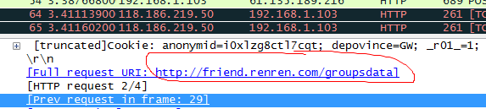
表单数据
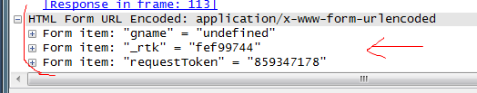

字符编码 unicode utf-8 .encode('utf-8')
http://blog.sina.com.cn/s/blog_6ce9e8870101gqzt.html
unicode(text, 'utf-8') ：将字符转变为unicode
以utf8编码方式把字符串转换为unicode：
'aaa'.decode('utf8')
等同于
unicode('aaa', 'utf8')

Unicode只有一个字符集，中、日、韩的三种文字占用了Unicode中0x3000到0x9FFF的部分 Unicode目前普遍采用的是UCS-2,它用两个字节来编码一个字符。在严格的ASCII中，每个字元用7位元表示，或者电脑上普遍使用的每字元有8位元宽；而Unicode使用全16位元字元集。
增添Unicode码内容：它前128个字符就是ASCII码，之后是扩展码

UTF-8就是在互联网上使用最广的一种Unicode的实现方式。其他实现方式还包括UTF-16（字符用两个字节或四个字节表示）和UTF-32（字符用四个字节表示），不过在互联网上基本不用。重复一遍，这里的关系是，UTF-8是Unicode的实现方式之一。

.encode('utf-8')
字符串在Python内部的表示是unicode编码，因此，在做编码转换时，通常需要以unicode作为中间编码，即先将其他编码的字符串解码（decode）成unicode，再从unicode编码（encode）成另一种编码。
decode的作用是将其他编码的字符串转换成unicode编码，如str1.decode('gb2312')，表示将gb2312编码的字符串str1转换成unicode编码。
encode的作用是将unicode编码转换成其他编码的字符串，如str2.encode('gb2312')，表示将unicode编码的字符串str2转换成gb2312编码。
因此，转码的时候一定要先搞明白，字符串str是什么编码，然后decode成unicode，然后再encode成其他编码
________________________________________
代码中字符串的默认编码与代码文件本身的编码一致。
如：s='中文'
如果是在utf8的文件中，该字符串就是utf8编码，如果是在gb2312的文件中，则其编码为gb2312。这种情况下，要进行编码转换，都需要先用decode方法将其转换成unicode编码，再使用encode方法将其转换成其他编码。通常，在没有指定特定的编码方式时，都是使用的系统默认编码创建的代码文件。

If ‘__main__’ == __name__ :
第一种：
def main():
………
if '__main__' == __name__:
main()

第二种：
if '__main__' == __name__:
………
区别，第二种‘……..’处的内容为全局变量或函数，第一种不是

字典实现switch case 语句 注意：
'1' : loginAct 函数不可以有（），如果有则所有函数顺序执行完。
choiceDict = {
'1' : loginAct,
'2' : visitAct,
'3' : gossipAct,
'4' : getAllFriendsInfoAct,
'5' : exit
}
choiceDict.get(choice)()

.py 转为exe可执行程序，安装py2exe，upx（exe压缩）
#! /usr/bin/env python
#coding:utf-8
'''
date: 2014/10/8
brief: 打包为exe
例如：python packToExe.py py2exe
author: fish
'''

from distutils.core import setup
import py2exe

includes = ["encodings", "encodings.*"]

setup(
console = ["__init__.py", "allFriendsImgToExcel.py", "config.py",
"getPassport.py","leaveMessage.py","login.py","main.py",
"visit.py"],
)
在绿色版upx程序文件夹下 ：cmd输入，upx 文件名”就直接压缩文件了。

正则
？ 匹配前一个字符0或1次
* 匹配前一个字符0至任意次
+ 匹配前一个字符1至任意次

